Лекция 7. Зубообрабатывающие станки

Два метода нарезки зубчатых колес
В машиностроении широкое распространение получили зубчатые зацепления для передачи вращения с вала на вал, расположение которых может быть самым разнообразным: от параллельных до скрещивающихся.
Зубчатые передачи подразделяются на цилиндрические (с прямыми, косыми и шевронными зубьями), конические (с прямыми и криволинейными зубьями) и червячные.
Зубчатые колеса нарезают двумя методами: копирования и обката. Метод копирования заключается в том, что режущим лезвиям инструмента (фрезе, резцу и т. д.) придают профиль впадин зубчатого колеса; впадины фрезеруют последовательно. Обработка чередуется с делением, т. е. с поворотом заготовки на один зуб после окончания обработки каждой впадины.

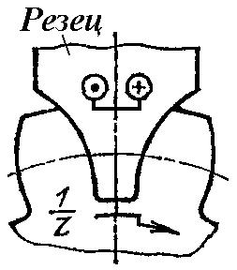

Рис. 1. Схема образования зубьев колеса по методу копирования фасонным резцом

Режущий инструмент, например, фасонный резец (рис. 1), обрабатывает канавку (впадину) так, что образуются две боковые стороны двух соседних зубьев. Затем заготовку поворачивают на 1/z часть окружности (z – число зубьев заготовки) и резец обрабатывает соседнюю канавку и т. д. Те же геометрические параметры зубчатого колеса можно получить, если использовать фасонную дисковую фрезу или фасонную пальцевую фрезу (рис.2).

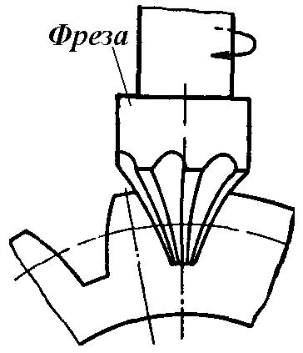

Рис. 2. Схема образования зубьев колеса по методу копирования фасонной пальцевой фрезой.

Метод копирования характеризуется сравнительно низкой производительностью. Этот метод не обеспечивает высокой точности колес и, кроме того, для его применения требуется большой запас режущих инструментов с различными профилями. Он может быть реализован на универсальных металлорежущих станках, оснащенных делительными устройствами.
Наибольшее распространение получил метод обкатки (огибания). При обработке зубьев по методу обката профиль режущих зубьев инструмента не совпадает с профилем нарезаемых зубьев колес.
Между режущим инструментом и заготовкой нарезаемого колеса осуществляется относительное движение, какое они имели бы, находясь в действительном зацеплении. Это означает, что начальные окружности инструментального и нарезаемого колес катятся в процессе нарезания одна по другой без скольжения (отсюда и название метода обката).
В движении обкатывания режущие кромки инструмента занимают последовательно ряд положений, образуя профиль нарезаемого колеса (рис. 3).

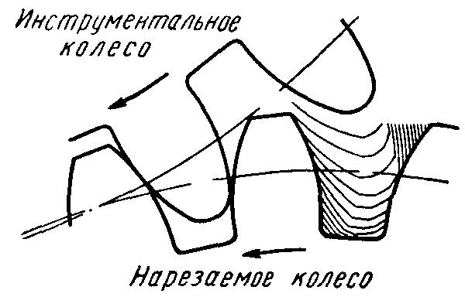

Рис. 3. Схема образования зубьев колеса по методу обката

В зависимости от вида инструмента различают три способа нарезания зубчатых колес по методу обката:
1) зубчатым колесом долбяком;
2) гребенкой;
3) червячной фрезой.
Зубофрезерные станки
Существуют зубофрезерные станки, работающие по методу копирования и зубофрезерные станки, работающие по методу обката.
Зубофрезерные станки, работающие по методу копирования Основные схемы обработки зубьев по методу копирования представлены на рис. 4. Заготовку устанавливают на оправке делительного устройства или приспособления фрезерного станка.
Для нарезания зубьев на заготовке колеса необходимы три движения:
1) главное движение – вращение фрезы;
2) движение подачи – относительное перемещение инструмента вдоль образующей зуба;
3) движение деления – периодический поворот заготовки на один зуб после обработки очередной впадины.
В условиях единичного и мелкосерийного производства метод копирования применяют для получения цилиндрических зубчатых колес на универсальных вертикально- и горизонтально-фрезерных станках. Для получения движения деления используют делительные головки.

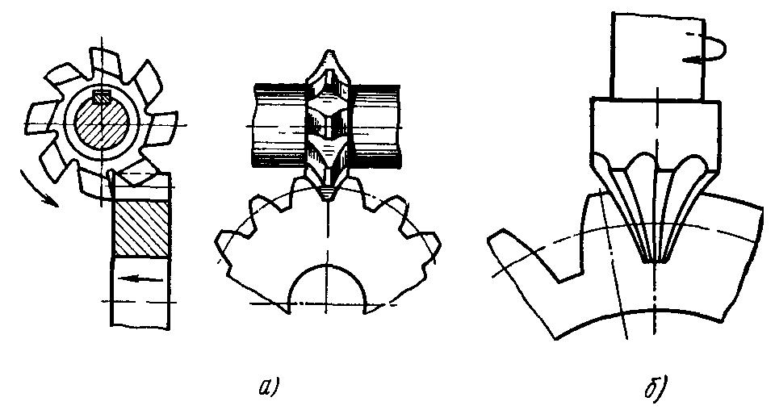

Рис. 4. Схема обработки зубьев по методу копирования: а – дисковой модульной фрезой; б – пальцевой модульной фрезой

В условиях крупносерийного и массового производства метод копирования применяют для предварительной обработки зубьев. Обработка зубьев по методу обката значительно облегчается, если на заготовке предварительно профрезеровать впадины. В этом случае повышается точность зубчатого зацепления и производительность станка. Предварительно впадины обрабатывают чаще всего дисковыми фрезами. Для этой цели используют специальные станки, работающие по полуавтоматическому циклу, например зубофрезерный полуавтомат модели ЕЗ-40 для предварительной обработки заготовок прямозубых цилиндрических и конических колес.
Зубофрезерные станки, работающие по методу обката Станки данной группы предназначены для обработки зубьев цилиндрических и червячных колес наружного зацепления. В качестве режущего инструмента применяют червячные фрезы, имеющие обычно форму архимедовых червяков. Известно, что архимедовы червяки в осевом сечении имеют профиль прямобочной рейки. Поэтому, если червячную фрезу установить относительно заготовки таким образом, чтобы плоскость осевого сечения ее совпадала с нормальной плоскостью нарезаемого колеса, и сообщить ей вращательное движение, согласованное с заготовкой, то будет воспроизведено зацепление зубчатого колеса (заготовки), сопряженного с рейкой (фрезой).

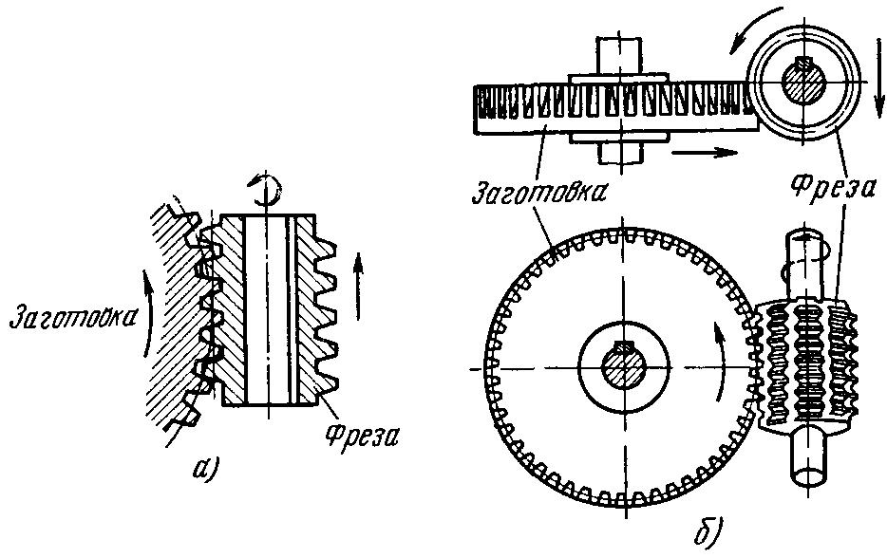

Рис. 5. Схема нарезания зубьев червячной фрезой

Заготовка будет вращаться, а рейка, образованная витками червячной фрезы, бесконечно перемещаться в направлении стрелки.
Фрезерование зубьев на зубофрезерных станках, работающих по методу обката, основано на воспроизводстве движений червячной передачи, которой червяк в виде фрезы является режущим инструментом, а колесо – заготовкой. Фрезе и заготовке сообщают вращение, которое они имели бы, если бы червячная фреза и нарезаемое колесо находились в действительном и правильном зацеплении. Это движение характеризуется тем, что при одном обороте червячной фрезы (червяка) заготовка поворачивается на k/z оборота, где z – число зубьев зубчатого колеса, k – число заходов червячной фрезы.
Для получения профиля по всей длине зуба червячной фрезе сообщают подачу вдоль оси заготовки. Таким образом, в отличие от метода копирования при обкатке делительное движение, как и весь процесс нарезания зубьев, происходит непрерывно и продолжается только в течение времени, которое необходимо для перемещения фрезы по длине зуба нарезаемого колеса.
Метод обката по сравнению с методом копирования обеспечивает большую точность, а непрерывность процесса фрезерования – высокую производительность. Придавая червячной фрезе соответствующий профиль, можно обрабатывать зубья звездочек цепных передач, храповых колес, шлицевые валы и другие подобные им детали. Для этого зубофрезерные станки должны обеспечить следующие движения: а) главное – вращение червячной фрезы; б) согласованное с ним вращение нарезаемой заготовки; в) движение подачи инструмента.
Зубофрезерный станок представляет собой рамную конструкцию, что способствует увеличению жесткости.

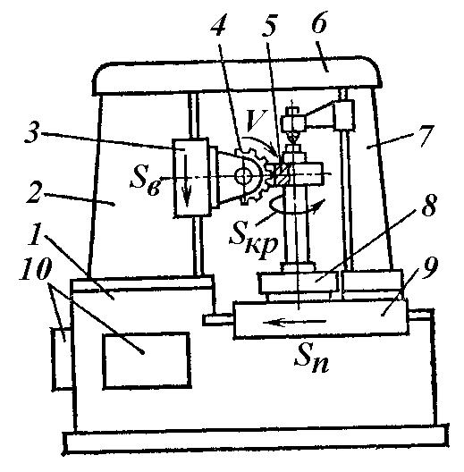

Рис. 6. Зубофрезерный станок

Рама образуется основанием 1, стойками 2 и 7 и поперечиной 6. Модульную червячную фрезу 4 устанавливают на суппорте 3, который может перемещаться с движением подачи S_{В} по вертикальным направляющим стойки 2. Салазки 9 станка могут перемещаться с поперечным движением подачи S_{П} по направляющим основания 1. На вращающемся столе 8 устанавливают приспособление для закрепления заготовки 5 зубчатого колеса. Таким приспособлением чаще всего бывает оправка, верхний конец которой поддерживает кронштейн для уменьшения ее деформаций под действием сил резания. Согласованность вращательных движений фрезы и заготовки обеспечивается настройкой гитар 10. Если нарезают зубья на цилиндрических зубчатых колесах, салазки 9 закрепляют неподвижно и движение подачи S_{П} отсутствует, а суппорт 3 из верхнего положения переходит в нижнее. Фреза нарезает зубья на полную высоту. При нарезании червячных колес отсутствует движение подачи S_{В}, а вращающаяся заготовка 5 совершает движение подачи S_{П} до тех пор, пока зубья не будут нарезаны на полную высоту, после чего движение подачи автоматически выключается.
При нарезании цилиндрических колес с прямыми зубьями ось червячной фрезы устанавливают относительно плоскости, перпендикулярной к оси заготовки, под углом, равным углу подъема витков червячной фрезы.

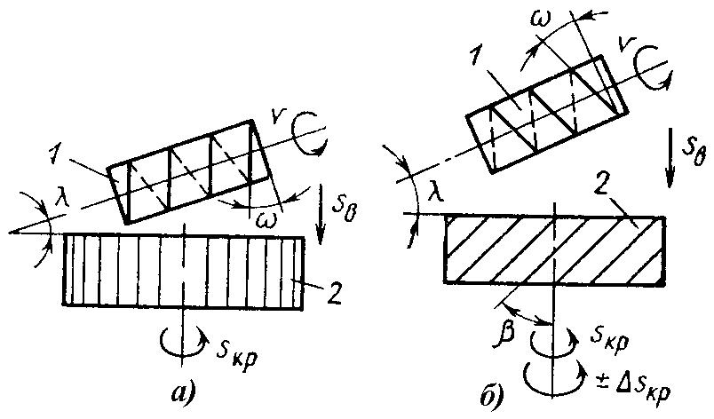

Рис. 7. Схемы нарезания зубчатых колес на зубофрезерном станке: 1 – червячная фреза; 2 – заготовка

При нарезании цилиндрических колес с косыми зубьями ось фрезы устанавливают под углом, при определении которого учитывают угол подъема витков червячной фрезы и угол наклона нарезаемых зубьев: знак «плюс» принимают при разноименном наклоне зубьев фрезы и колеса, «минус» – при одноименном наклоне.
Для формообразования косого зуба необходимы три движения: вращение фрезы V, вертикальное перемещение фрезы S_{В} и ускоренное (или замедленное) вращение заготовки S_{КР}, которое складывается из основного дополнительного ее вращений. Дополнительное вращение суммируется с основным при помощи цепи дифференциала.
Зубодолбежные станки
Методы образования профиля зубьев.
При нарезании зубчатых колес на зубодолбежных станках различают две схемы профилирования зубьев:
1) относительное движение пары сопряженных цилиндрических колес (в этом случае режущий инструмент – зуборезный долбяк);
2) относительное движение зубчатого колеса, сопряженного с рейкой (в этом случае режущим инструментом является зубчатая гребенка).
Обе схемы относятся к методу обкатки.
Первый способ профилирования зубьев нарезаемого колеса получил наибольшее распространение. Для снятия стружки режущему инструменту необходимо сообщить прямолинейное возвратно-поступательное движение вдоль оси заготовки. Кроме того, и долбяку, и заготовке необходимо сообщить движение обката, аналогичное вращению двух зубчатых колес, находящихся в зацеплении. В начале обработки долбяк получает прямолинейное движение врезания на глубину, равную высоте нарезаемого зуба. Так как движение обката при этом не прекращается, на врезание затрачивается часть поворота заготовки, вследствие чего зубья, нарезанные на данном участке, не имеют полного профиля и требуют дополнительного прохода.

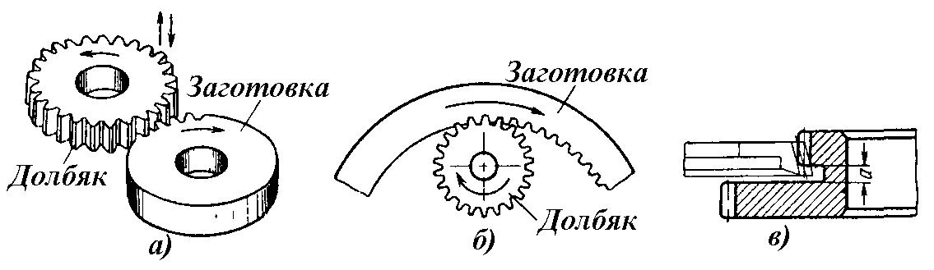

Рис. 8. Схема нарезания зубьев колеса зуборезным долбяком

Рассматриваемый метод позволяет также изготовлять косозубые зубчатые колеса. При этом применяют долбяки с винтовым зубом. С помощью специальных винтовых направляющих копиров долбяку сообщают винтовые движения относительно заготовки. При помощи долбяков можно изготовлять колеса с внутренним зацеплением. В этом случае долбяк, и заготовка вращаются в одном направлении. Данный способ обеспечивает получение блоков зубчатых колес.
При профилировании зубьев колеса зуборезной гребенкой инструмент получает прямолинейное возвратно-поступательное перемещение вдоль оси заготовки, выходя из контакта в крайних положениях. При ходе вперед (вниз) снимается стружка, обратный ход – холостой. Заготовке непрерывно сообщают два движения: вращение вокруг оси прямолинейную подачу вдоль рейки. Оба они связаны таким образом, что воспроизводят качение зубчатого колеса по рейке. Гребенка имеет обычно небольшую длину рабочей части, вследствие чего заготовка не может сделать полного оборота. Поэтому принята такая последовательность обработки. Вначале заготовка подходит к режущей рейке и вступает с ней в контакт.

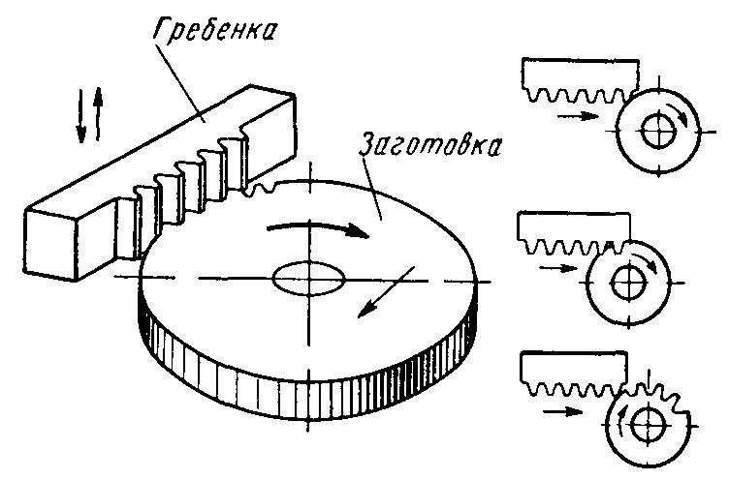

Рис. 9. Схема нарезания зубьев колеса зубонарезной гребенкой

После поворота заготовки на два-три зуба режущая рейка останавливается и, поднимаясь, выходит из контакта с заготовкой. Затем заготовка получает прямолинейное перемещение вдоль рейки в обратном направлении до возвращения в исходное положение, после чего возобновляется рабочий ход. Процесс протекает до тех пор, пока не будут нарезаны все зубья.
На зубодолбежных станках на основании 1 расположена верхняя станина 2, несущая основные элементы станка. Долбяк, закрепленный на шпинделе 8, совершает заданное число двойных ходов в минуту, которое может быть настроено с помощью гитары 10. Механизм перемещения долбяка обеспечивает рабочий ход в соответствии с заданной скоростью главного движения резания V. Вспомогательный ход совершается со скоростью V_{В}, большей, чем скорость главного движения резания. Согласованность вращательных движений инструмента и заготовки обеспечивает настройка гитары обкатки 3.

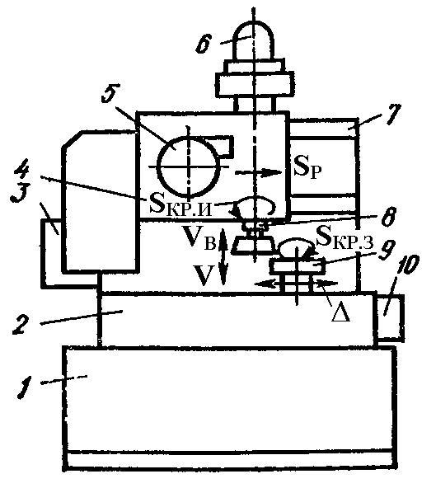

Рис. 10. Зубодолбежный станок

В начале резания долбяк, совершая возвратно-поступательное (V и VВ) и вращательное движения, постепенно врезается в заготовку благодаря движению подачи SР, которое обеспечивает механизм подачи 5. При этом суппорт 4 медленно перемещается по направляющим 7 до тех пор, пока долбяк не достигнет полной высоты зуба нарезаемого колеса. Поскольку долбяк совершает в среднем 400 – 500 дв. ход. в 1 мин, а вращается медленно, за каждое рабочее движение он снимает тонкую стружку. В результате каждого рабочего хода долбяк занимает по отношению к заготовке новое положение, совокупность таких положений при непрерывном вращении позволяет профилировать эвольвентные зубья.
При движении вверх долбяк не режет, а продолжает также медленно вращаться. Для того чтобы он не сильно изнашивался под действием трения, стол с заготовкой 9 отводится по стрелке вправо на небольшое расстояние. В начале движения долбяка вниз стол перемещается влево и занимает прежнее рабочее положение. Число перемещений стола по стрелке равно числу двойных ходов долбяка в 1 мин.
Для нарезания косозубых колес на станок под колпак 6 устанавливают специальный копирный механизм. Зубодолбежные станки работают по полуавтоматическому циклу.
Зубострогальные станки
Зубья конических колес нарезаются на зубострогальных станках. Используется метод обкатки. В основу метода положено зацепление двух конических колес, одно из которых плоское (рис. 11, а).

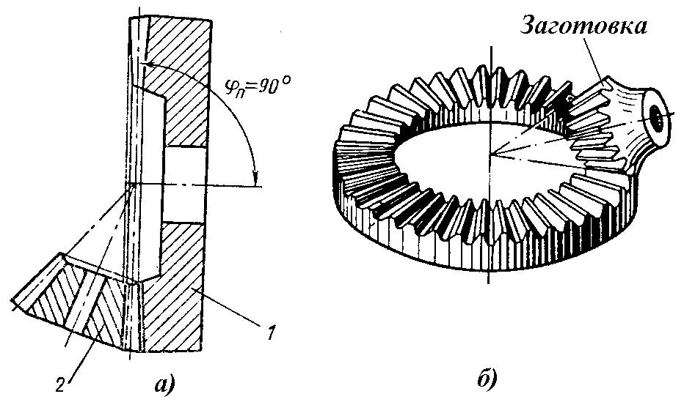

Рис. 11. Схема образования зубьев конического колеса по методу обката

Нарезаемое коническое колесо (заготовка) находится в зацеплении с производящим плоским коническим колесом, у которого угол при вершине конуса _{П}=90°, а зубья ограничены плоскостями, сходящимися в общей вершине, и имеют форму зуба рейки, т. е. плоское коническое колесо представляет собой кольцевую рейку. Это воображаемое колесо, с которым обкатывается в процессе обработки заготовка.
- кольцевой рейки профиль зубьев при нарезании прямозубых колес также должен быть прямолинейным. Это позволяет заменить производящее колесо двумя зубострогальными резцами в люльке, совершающими возвратно-поступательное движение в направлении к вершине конусов двух колес: воображаемого плоского и заготовки.

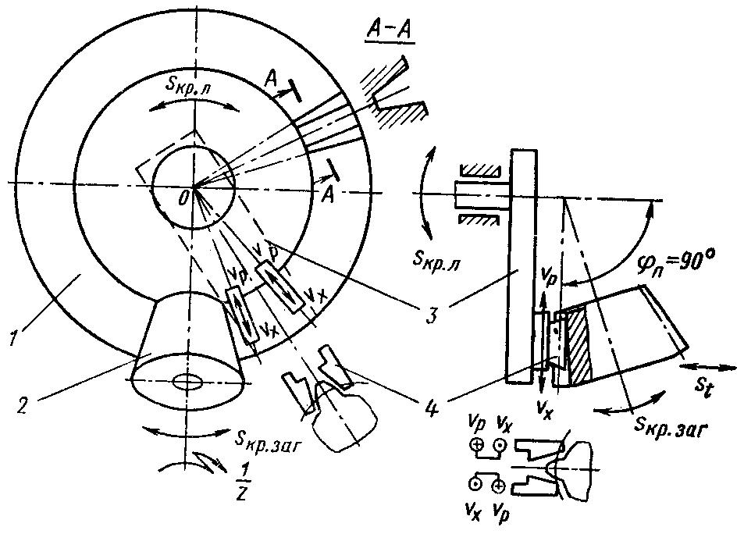

Рис. 12. Нарезание конического колеса с прямыми зубьями на зубострогальном станке

В процессе зубострогания конических колес с прямыми зубьями главным движением является возвратно-поступательное движение резцов: в направлении к вершине конуса заготовки – рабочий ход VР, а в обратном направлении – холостой ход VХ. Оба движения – рабочее и холостое – составляют двойной ход резца.
Вращение заготовки (круговая подача заготовки S_{КР.ЗАГ}) и люльки с резцами (круговая подача люльки S_{КР.Л}) является движением обкатки и должно соответствовать передаточному отношению
i=z_{П}/z,
где z_{П} – фиктивное число зубьев производящего колеса; z – число зубьев нарезаемого колеса.
- результате главного и обкаточного движений на заготовке образуются две неполные впадины и один полностью обработанный зуб. После нарезания одного зуба заготовка отводится от резцов, направление вращения люльки с резцами и заготовки изменяется, затем они возвращаются в исходное положение (холостой ход). Во время отвода заготовки от резцов шпиндель бабки вместе с заготовкой поворачивается на угловой шаг (1/z оборота), обеспечивая деление. Затем заготовке сообщают подачу на глубину впадины, и начинается нарезание второго зуба.

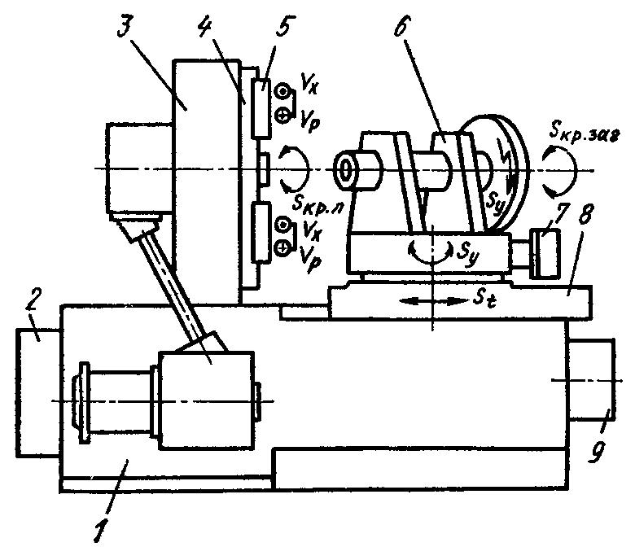

Рис. 13. Зубострогальный станок

На станине 1 слева расположена стойка 3 с люлькой 4. По направляющим люльки перемещаются два резцовых суппорта 5, несущих зубострогальные резцы. Резцы попеременно совершают возвратно-поступательное движение в направлении к вершине конусов конических колес – плоского и заготовки. Число двойных ходов резцов в минуту устанавливают настройкой гитары скоростей 2. Люлька смонтирована на планшайбе и при обкатке вращается вокруг горизонтальной оси, имитируя вращение плоского конического колеса.
- шпинделе делительной бабки 6 на оправке закрепляют заготовку. Салазки 8 делительной бабки, перемещаясь по продольным направляющим станины, подводят заготовку к резцам и отводят ее от них. Величина подвода и отвода заготовки регулируется с помощью механизма 9. Настройкой гитары деления 7 заготовке при отводе ее от резцов сообщают поворот на один угловой шаг, т. е. на 1/z оборота. Делительная бабка 6 может поворачиваться вокруг вертикальной оси для установки оси шпинделя (заготовки) под углом (угол при вершине конуса нарезаемого колеса) к оси люльки. На зубострогальном станке описанной конструкции нарезают конические колеса только с прямыми зубьями.
Конические колеса с круговыми зубьями имеют значительные эксплуатационные преимущества: плавность, бесшумность работы, большую прочность зубьев, высокий КПД и др. Эти колеса нарезают по методу обкатки на зуборезных станках специальной конструкции. Схема нарезания конических колес с круговыми зубьями аналогична нарезанию колес с прямыми зубьями. Отличие состоит в том, что роль зубьев производящего колеса выполняют резцы резцовой головки, которые вместо поступательного движения получают вращательное движение.
Зуборезный инструмент
Инструменты, работающие по методу копирования
При нарезании зубчатых колес по методу копирования используют дисковые и концевые модульные фрезы, а в массовом производстве – зуборезные головки и протяжки. Фрезы различают по конструкции, схемам срезания припуска, инструментальному материалу.
По конструкции фрезы могут быть цельные, составные (с напаянными пластинками или приваренной режущей частью) и сборные. По виду зубьев фрезы бывают затылованными с одним (нешлифованные) или с двумя затылками (шлифованные) и остроконечные. По методу крепления на станке фрезы разделяют на концевые (пальцевые) и дисковые (насадные).
Модульные фрезы работают по профильной схеме срезания припуска, их режущая кромка может быть непрерывной и прерывистой, со стружкоразделительными канавками. Режущую часть цельных и составных фрез изготовляют из быстрорежущих сталей повышенной производительности. Сборные фрезы обычно имеют режущие элементы из твердого сплава. Крепежно-присоединительная часть составных и сборных фрез обычно выполняется из стали 40Х.

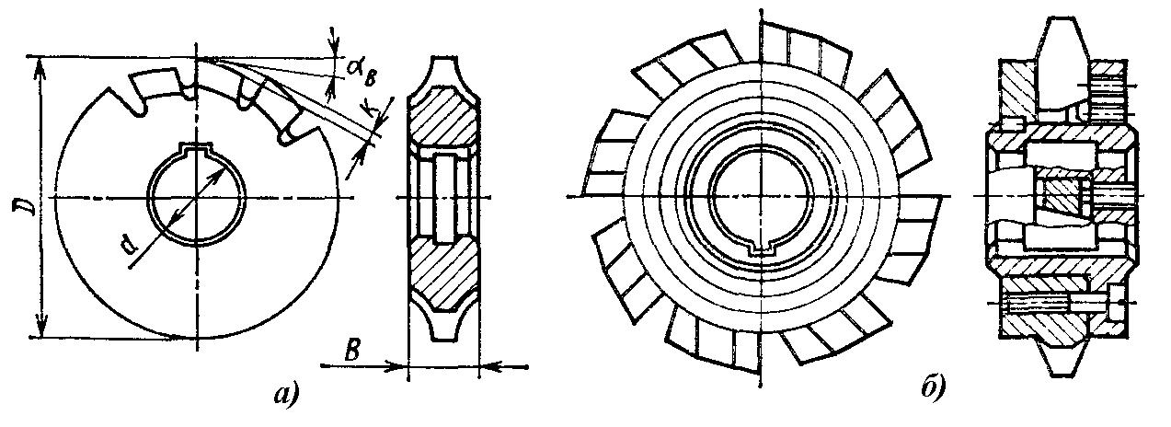

Рис.14. Дисковые модульные фрезы: а – цельная; б – сборная

На рис. 14 представлены конструкции дисковых модульных фрез. Профиль зубьев фрезы должен соответствовать профилю впадин зубьев нарезаемого колеса. Поэтому теоретически каждая дисковая модульная фреза пригодна лишь для нарезания только одного зубчатого колеса с определенным числом зубьев. Практически пользуются наборами дисковых модульных фрез из 8, 15 и 26 шт. При этом вся область возможных чисел зубьев от 12 до (рейка) разбивается на группы, и для каждой группы предназначается одна фреза.
Так, например, каждая фреза в наборе из восьми модульных фрез нарезает колеса с числом зубьев в следующих пределах: 12-13, 14-16, 17-20, 21-25, 26-34, 35-54, 55-134, 135-рейка.
Для предварительной обработки крупномодульных зубчатых колес применяют сборные фрезы с твердосплавными зубьями прямолинейного профиля). Зубья вставляются в открытые торцовые пазы базового кольца, закрепленного на корпусе. Конструкция фрезы позволяет производить регулировку положения зубьев при помощи клиньев и вин-тов. После сборки фреза представляет собой достаточно жесткую конструкцию.

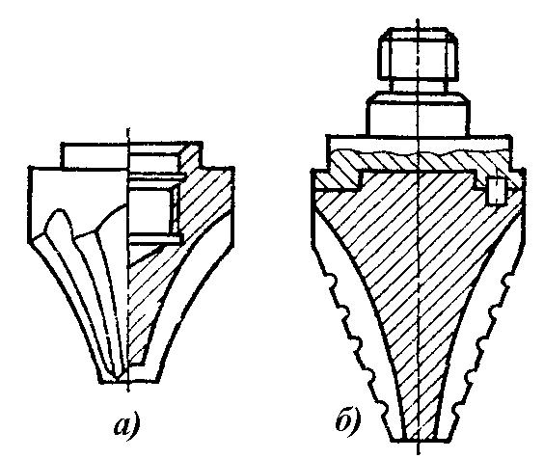

Рис. 15. Пальцевые модульные фрезы: а – цельная; б – сборная

Пальцевые модульные фрезы применяют для обработки крупномодульных колес с косым и прямым зубьями.
- массовом производстве зубчатых колес могут быть использованы зубодолбежные (многорезцовые) головки и протяжки. Специальный многозубый инструмент, работающий по методу копирования, позволяет обеспечить высокие производительность и качество обработки.
Зубодолбежные (многорезцовые) головки и протяжки предназначаются для нарезания зубьев лишь на одном определенном колесе; они работают на специальных станках или при использовании специальных приспособлений.
Инструменты, работающие по методу обкатки
При нарезании прямых и винтовых зубьев цилиндрических колес по методу обкатки используют зуборезные долбяки, зуборезные гребенки и червячные модульные фрезы. В процессе нарезания зубьев центроида (являющаяся начальной окружностью у долбяка и начальной прямой у гребенки и червячной фрезы) обкатывается по начальной окружности нарезаемого колеса, а режущие кромки зубьев инструмента образуют боковые стороны зубьев колеса и дно впадины между ними. В результате, независимо от вида режущего инструмента, получают зубчатые колеса с одинаковым профилем зубьев.
Зуборезный долбяк представляет собой колесо с эвольвентными зубьями, имеющими режущие кромки, передние и задние углы. Долбяки применяют для нарезания прямозубых, косозубых и шевронных колес наружного и внутреннего зацепления. По методу закрепления на станке различают долбяки дисковые, хвостовые, чашечные и втулочные. Изготовляют долбяки в основном из быстрорежущей стали.
Показана конструкция дискового долбяка для нарезания зубьев колес с наружным и внутренним зацеплением. Передняя поверхность долбяка делается конической. Образующийся на наибольшем диаметре передний угол равен 5°. Задний угол _{В} на вершине зуба получается при шлифовании наружного диаметра D_{е} долбяка на конус. Обычно _{В}=6...7.

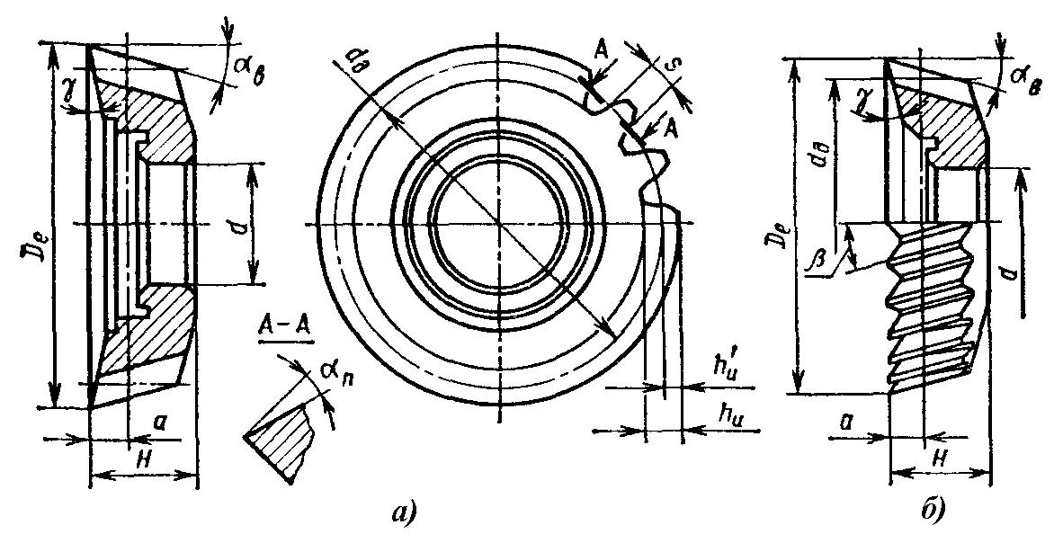

Рис. 16. Дисковые долбяки: а – прямозубый; б – косозубый

На рис показан дисковый косозубый долбяк, представляющий собой косозубое колесо, зубья которого имеют режущие кромки, передние и задние углы. Винтовые линии зубьев долбяка и зубьев нарезаемого колеса противоположны по направлению.
Зуборезная гребенка представляет собой зубчатую рейку, зубьям которой сообщают передние и задние углы По конструкции различают гребенки прямозубые, предназначенные для нарезания колес с прямыми зубьями, и косозубые – для нарезания колес с винтовыми и шевронными зубьями.

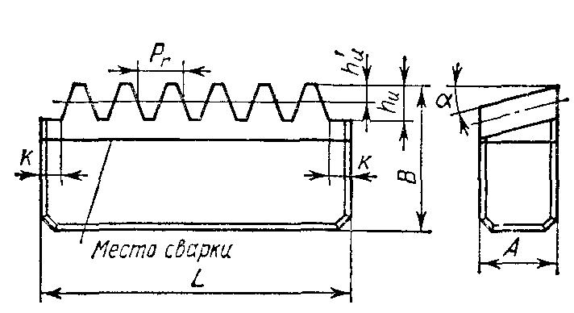

Рис. 17. Зуборезная гребенка

Гребенки обычно изготовляются сборными: режущая часть делается из быстрорежущей стали, а корпус – из конструкционной.
Червячная зуборезная фреза представляет собой червяк, превращенный в режущий инструмент путем перерезания канавками и затылования его витков с образованием соответственно переднего и заднего углов на каждом зубе фрезы. Инструмент состоит как бы из ряда зуборезных гребенок, расположенных по цилиндру с осевым смещением.

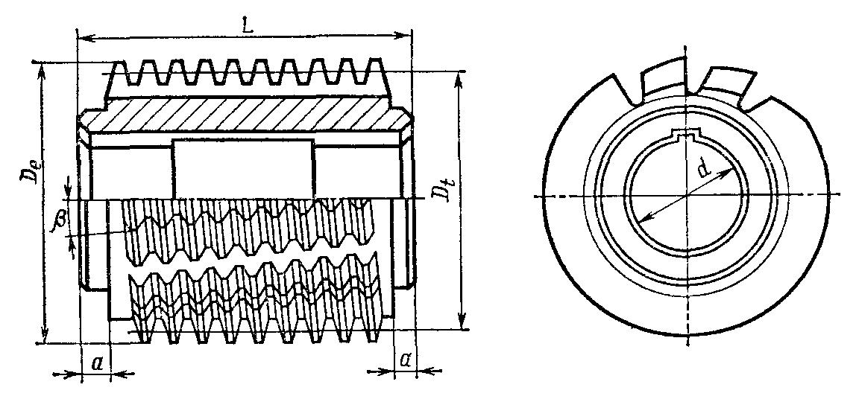

Рис. 18. Зуборезная червячная фреза

Стандартные фрезы этого типа изготовляют на базе так называемого конволютного червяка. В нормальном сечении к направлению витков червяка инструмент имеет прямолинейный профиль исходной зубчатой рейки, т. е. профиль фрезы не зависит от числа и угла наклона зубьев нарезаемого колеса.

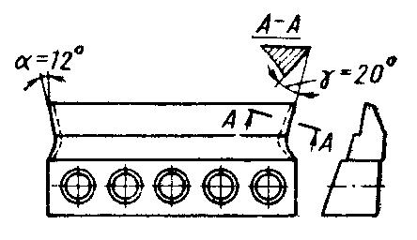

Рис. 19. Зубострогальный резец

Зубострогальный резец имеет призматическую форму с соответствующими углами заточки и прямолинейной режущей кромкой. Передний и задний углы образуются при установке резца в резцедержателе станка. Эти резцы применяют попарно для нарезания конических зубчатых колес с прямыми зубьями.

